PLANINSKI POHOD
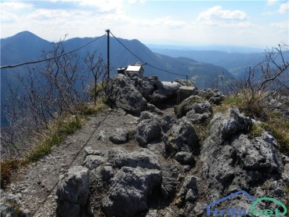
KDAJ: nedelja, 8. maj 2016

KAM: KOPITNIK (910 m)

PREVOZ : avtobus Leze

STROŠKI PREVOZA: 7,5 EUR
DENAR PRINESI ZRAVEN NA AVTOBUS, KJER BOŠ DOBIL RAČUN!

ODHOD:
Sv. Trojica – 7. 15 (na avtobusni postaji)
Benedikt – 7.30 (pred šolo)

ZAŽELJENA POHODNIŠKA OPREMA: boljši tenis copati, rezervna oblačila, pohodne palice, hrana, pijača iz nahrbtnika in seveda dobra volja.
Ne pozabi: planinski dnevnik za ŽIG.

Opis poti:
- Sv. Trojica – Benedikt- Celje – Rimske Toplice - (avtobusni prevoz – 1 h 45 min)
- Start: 9. 15 - V Rimskih Toplicah začnemo s pohodom, mimo cerkve Lurške Marije Božje, skozi naselje, nato pa skrenemo levo na označeno gozdno stezo. Do vrha je pot mestoma strma in speljana po gozdovih, jasah in pašnikih (2 h hoje).
- Prihod do koče na Kopitniku 11. 30 – počitek – žig.
- V manjših skupinah se bomo podali na vrh Kopitnika.
- Povratek v dolino - 14. 15 uri - možna krožna pot*
- Pot je lahka, na delih malce strma in primerna za vse pohodnike.
- Prihod v Sv. Trojico med 15. 45 in 16.15.

Starši, ki niste člani PD se žal ne morete udeležiti pohoda.

V primeru zelo slabega vremena bo pohod prestavljen!

Prijavite se do četrtka, 5. 5. 2016 ali do zapolnitve sedežev na avtobusu, mentorici planinskega krožka ga. Marti Jemenšek.( Tel: 031 – 404 – 390)

PRIDITE, SKUPAJ BOMO PREŽIVELI LEPO NEDELJO!

Odreži _ _ _ _ _ _ _ _ _ _ _ _ _ _ _ _ _ _ _ _ _ _ _ _ _ _ _ _ _ _ _ _ __ _ __

Spodaj podpisani(a) prijavljam svojega otroka ____________________________________________________
____________ razred, da se bo udeležil pohoda na KOPITNIK, ki bo v nedeljo, 8. maja 2016, v spremstvu vodnikov PD Hakl in mentorice Marte Jemenšek in Melite Kramebrger
Pohoda se bo udeležil še ___________________, ki je član PD.
(starši, brat, sestra….ustrezno vpiši)

Podpis staršev: ________________ Marta Jemenšek

